Ausschreibungstexte Punktleuchte Ø110, LED

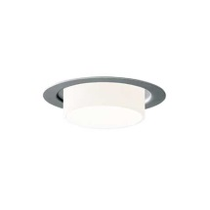

LED
Einbauleuchte aus Aluminium, Abdeckring alu-grau lackiert
Durchmesser Ø110 mm
Mit zylindrischer, blendungsbegrenzender Abschirmung aus mundgeblasenem Opalglas, Ø77 mm
Bestückung: 9 W (350 mA) oder 12 W (500 mA) Bridgelux V8
Farbtemperatur: 2700, 3000 oder 4000 Kelvin, 90 Ra
Schutzart: IP20, Klasse I
Bestell-Nr.: 2892-9
Fab.: www.focus-lighting

Einbauleuchte aus Aluminium, Abdeckring weiß lackiert
Durchmesser Ø110 mm
Mit zylindrischer, blendungsbegrenzender Abschirmung aus mundgeblasenem Opalglas, Ø77 mm
Bestückung: 9 W (350 mA) oder 12 W (500 mA) Bridgelux V8
Farbtemperatur: 2700, 3000 oder 4000 Kelvin, 90 Ra
Schutzart: IP20, Klasse I
Bestell-Nr.: 2892-2
Fab.: www.focus-lighting

